Công đoàn viên nhà trường tham gia Giải cầu lông cán bộ, viên chức, người lao động năm 2023

Thực hiện chương trình công tác Công đoàn năm 2023; chào mừng Tháng công nhân năm 2023; chào mừng Đại hội Công đoàn các cấp; ngày 12 tháng 5 năm 2023, tại Nhà thi đấu đa năng huyện An Lão, Liên đoàn Lao động huyện An Lão tổ chức Giải Cầu lông cán bộ, công chức, viên chức, người lao động Huyện An Lão năm 2023.

Giải Cầu lông đã thu hút đông đảo cán bộ, công nhân viên và người lao động các cơ quan, đơn vị tham gia; thiết thực động viên, khích lệ CB, CNVC và người lao động tích cực rèn luyện thân thể, tham gia các hoạt động TDTT, góp phần nâng cao hiệu quả công việc, xây dựng đời sống văn hoá.

Công Đoàn trường THCS An Tiến tích cực tham gia giải với 2 vận động viên thi đấu ở Nhóm 1 (sinh năm 2005-1978). Kết quả 2 vận động viên đã giành giải ba sau các trận thi đấu.

*Sau đây là một số hình ảnh*

*.*

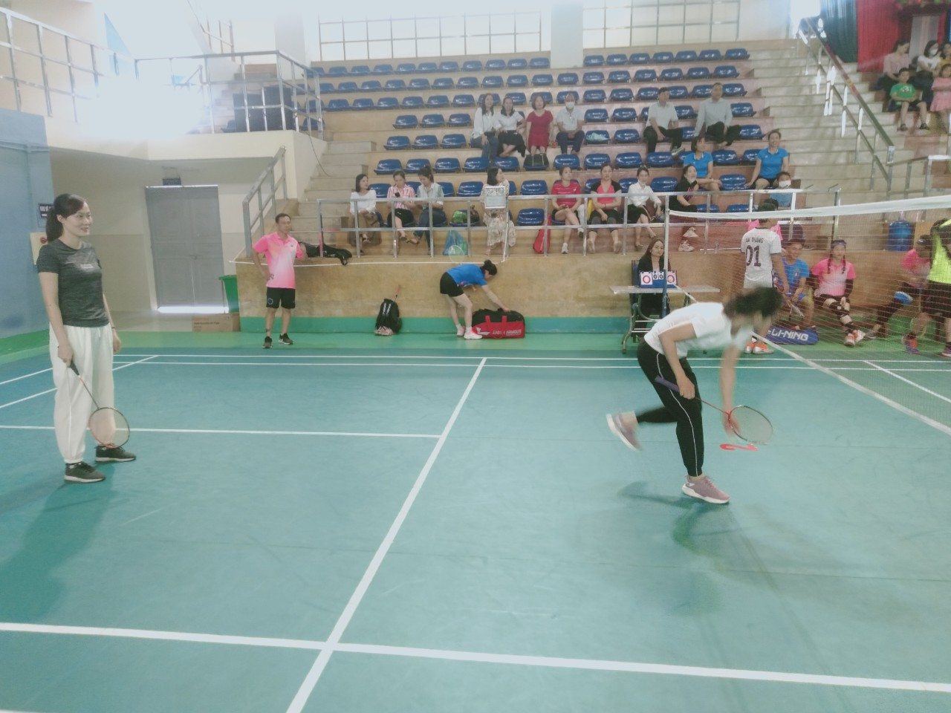

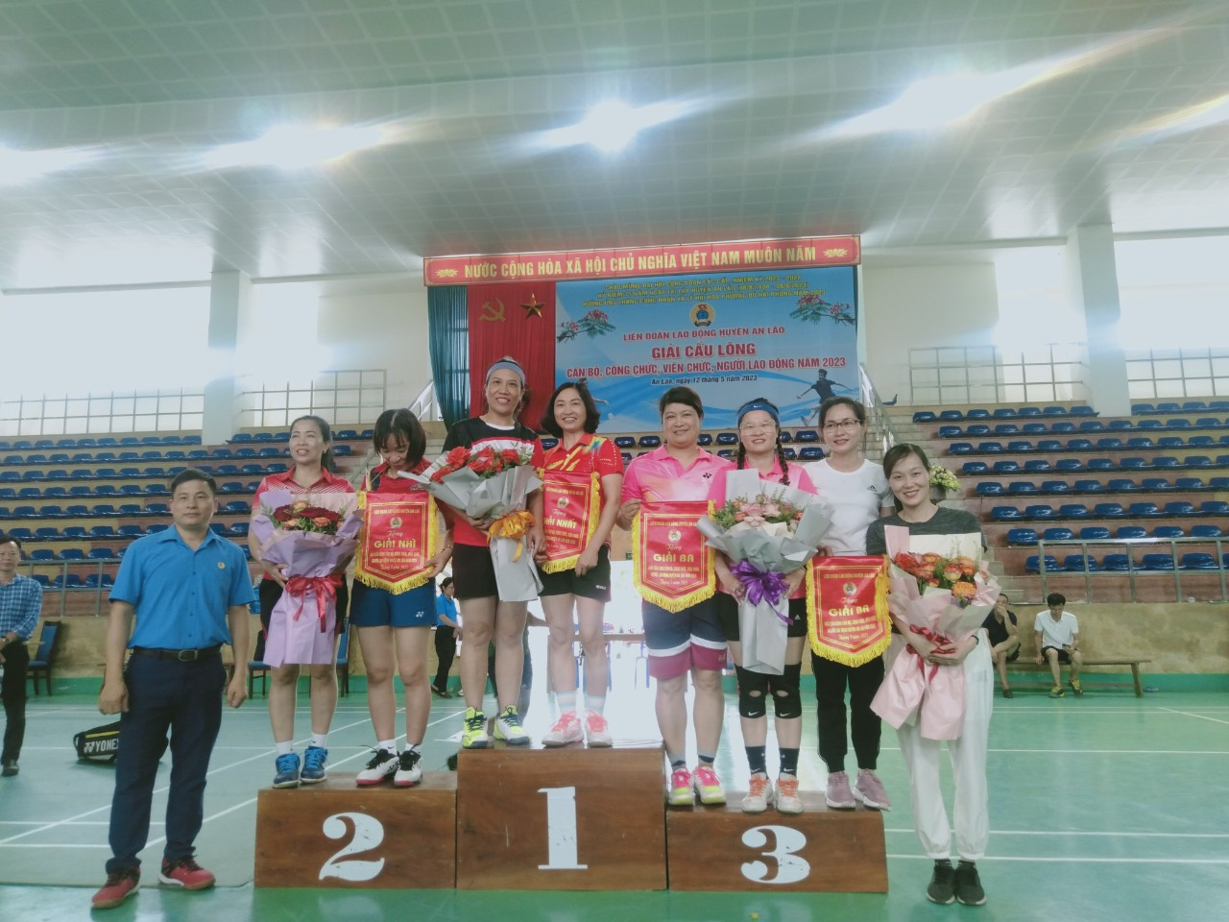

***Người đăng tin: Ban tuyền thông***